# 一． 分布式系统特征

**1. 什么叫分布式系统？举例说明现实生活中的分布式系统，阐述系统组成部分与功能特点。**

分布式系统是一个硬件或软件组件分布在不同的网络计算机上，通过消息传递进行通信和协调的系统。

Web搜索:

底层物理设施，它由超大数目的位于全世界多个数据中心的联网计算机组成；

分布式文件系统，支持超大文件，并根据搜索和其他应用的使用方式（特别是在文件中以快速而持久的速度读取）进行了深度优化；

相关的结构化分布式存储系统，它提供对超大数据集的快速访问；

锁服务，它提供诸如分布式加锁和协定等分布式系统功能；

编程模式，它支持对底层物理基础设施上的超大并行和分布式计算的管理。

**2. 分布式系统的特征是什么？**

并发性 - 程序通过共享资源并行

缺乏全局时钟 - 分布式系统中的计算机只能通过本地时钟交换消息；不可预测的消息延迟限制了准确性；没有一个全局时钟的概念。

故障独立性 - 计算机中的故障或程序中的异常马上不能被与之通讯的其他组件感知；系统设计者需要为故障处理做计划。

**3. 给出能被共享的5种类型的硬件资源和5种类型的数据或软件资源。给出它们在实际的分布式系统中发生共享的例子。**

硬件资源:硬盘、 cpu、 gpu、 内存、 打印机

5种数据或软件： 视频、 图片 、文档、 可执行程序、 html

举例：打印机共享，接受并处理来自一个以上计算机的打印任务。通过将打印机物料地连接到服务器上，并在打印机服务器上安装合适的打印机驱动程序，然后将打印机在网络上共享，共享依赖于NOS。

**4. 在分布式系统中，常常说，“避免性能瓶颈”。可否举例说明并谈谈你的观点。**

通常来说程序的定义是算法+数据结构+数据

计算涉及到 CPU 资源、内存资源，数据存贮涉及到硬盘资源等等，在计算机运行过程中我们要分析服务中哪些是临界资源，服务的瓶颈主要就是在这些临界资源上。

比如数据库就是一个最典型的临界资源，数据库在一个大访问量的系统中往往是最薄弱的一环，因为数据库本身的服务能力是有限的。

以 MySQL 为例，假设是 3000 个，一个服务对其数据库的并发访问如果超过了 3000 个，有部分访问可能在建立连接的时候就失败了。在这种情况下，需要考虑的是如何将数据进行分片，引入多个 MySQL 实例，增加资源，数据库这个临界资源通过数据拆分的方式，由原来的一个 MySQL 实例变成了多个 MySQL 实例。

这种情况下数据库资源的整体并发服务能力自然提升了，同时由于服务压力被分散，整个数据库集群表现出来的性能也会比单个数据库实例高很多。

答案2：

由于服务和数据分布在不同的机器上，每次交互都需要跨机器运行，会导致网络延迟和网络故障，使系统整体性能降低，会带来一系列的问题，比如资源的锁住，所以系统调用一般都要设置一个超时时间进行自我保护，但是过度的延迟就会带来系统的RPC调用超时，引发一个令人头疼的问题：分布式系统调用的三态结果：成功、失败、超时。不要小看这个第三态，这几乎是所有分布式系统复杂性的根源。要避免这样的性能瓶颈，有一些相应的解决方案：异步化，失败重试。 而对于跨IDC数据分布带来的巨大网络因素影响，则一般会采用数据同步，代理专线等处理方式。

**5. 在故障处理（Failure handling）中，什么叫容错？什么叫冗余？**

冗余：指重复配置系统的一些部件,当系统发生故障时,冗余配置的部件介入并承担故障部件的工作,由此减少系统的故障时间。通常指通过多重备份来增加系统的可靠性。  
  
容错：容错是用冗余的资源使计算机具有容忍故障的能力，即在产生故障的情况下，仍有能力将指定的算法继续完成。  
  
容错技术是指在一定程度上容忍故障的技术，也称为故障掩盖技术（fault masking）。采用容错技术的系统称容错系统。  
  
容错主要依靠冗余设计来实现，它以增加资源的办法换取可靠性。由于资源的不同，冗余技术分为硬件冗余、软件冗余、时间冗余和信息冗余。

**6. 现今分布式操作系统的挑战有：Heterogeneity（异构性），Openness（开放性），Security（安全性），Scalability（可伸缩性），Failure handling（故障处理），Concurrency（并发性），Transparency（透明性），等。分别给出挑战的定义，举例与详细分析挑战涉及的关键技术。**

Heterogeneity（异构性）

定义：在一个分布式系统中，组成该系统的软硬件资源、系统内各成员交互所使用的网络、编写应用或系统所使用的编程语言以及开发者的对一项任务的实施方式等都可能是不同的，这就是分布式系统异构型的体现。

而要解决这各方面的异构性从而使得整个分布式系统能够运作良好，并且达到透明性的目标，并不简单。在一个分布式系统中，你所取得的资源有可能是远在地球另一边的服务器所提供的，在这样的情况下，信息的传输势必会经过不同类型的网络，而不同的网络遵循着各自的网络协议，不同协议间如何沟通，以使得信息能够正确的传输，是一个问题。同时，组成分布式系统的各计算机很有可能是不同的，举例而言，就整型数据的存储来说，采用大端方式存储的计算机与采用小端方式存储的计算机，其对于同一个数（回文数字除外）的存储就截然不同，如忽视这种差异，就可能会得到完全相反的结果。此外，不同的计算机上运行的操作系统也可能是不一样的，而不一样的操作系统其对于接口的实现又非常可能是不同的，如UNIX系统中对于消息交换的系统调用就与Windows系统不同。而不同的编程语言又有着对相同数据结构的不同表示方法，正确识别各编程语言下的数据结构，对于各语言彼此交流非常重要。一个大型的分布式系统的开发通常需要多位开发者，不同的开发者不可避免的存在着自己的编码习惯或者说编码风格，若没有一个统一的开发规范，最终形成的系统很可能不能够成为一个整体运作。

综上，对于任何一个分布式系统，异构性的问题都是亟需解决的一大难点。 Concurrency（并发性）

定义：在一个分布式系统中，存在着若干资源，这些资源可被用户或者说客户端同时访问，如何处理这些访问，以防系统中出现不一致的情况，此即并发性所带来的问题。

举例而言，若12306网站无法很好的处理并发，那么很有可能出现多个用户抢到同一张票的情况，尤其是在春运期间。同理，若微信红包系统无法很好的处理并发，那么很有可能出现多个用户抢到同一个红包的情况。上述的问题都是无法容忍的。而简单的利用加锁操作来限制多个用户同时进行操作，在访问需求非常大的情况下，又会降低吞吐量，使得系统性能下降，用户体验下降，故并非一个很好的解决方案。并发性的解决对于系统的稳定高效运行至关重要。

**百度：**

一：异构性。网络、计算机硬件、操作系统、编程语言、由不同的开发者完成的软件实现都是造成异构性的主因。其中网络的异构通过互联网协议相互通信而被屏蔽；中间件的流行屏蔽的底层网络、硬件、操作系统和编程语言的异构，它为分布式应用和服务器提供了一直的计算模型，包括RPC、远程事件通知、远程SQL访问和分布式事物调用；虚拟机也是使代码到处运行的一种方法。

二：开放性。它取决于新的资源共享服务能被增加和供多种客户程序使用的程度。特征就是发布系统的关键接口，使其基于一致的通信机制，让不同提供商提供异构硬件和软件。

三：安全性。包括三个部分：机密性（防止泄露给未授权的个人）、完整性（防止被改变或被破坏）、可用性（防止对访问资源的手段的干扰）。其中有两个重要的安全问题：拒绝服务攻击和移动代码的安全性仍然没有得到圆满解决。

四：可伸缩性。顾名思义就是随着资源数量的增加和用户访问的增加，系统仍然能保持其有效性，该系统就被称为可伸缩的。其中有控制物理资源的开销、控制性能损失、防止软件资源用尽和避免性能瓶颈四大挑战。

五：故障处理。在一个分布式系统中，硬件或软件都会出现未知的故障或者不正常运行，因此故障处理是贯穿整个系统的难题。容错（设计容错机制如重传）、故障恢复（数据恢复或“回滚”保证一致性）、冗余（多条路由或者备份等技术）都是故障处理技术。

六：并发性。多个用户对同一资源的使用，要保持操作的正确性就必须在数据保持一致的基础上同步。如使用操作系统的信号量。

七：透明性。

1. 访问透明性：用相同的操作访问本地资源和远程资源（电子邮件）

2. 位置透明性：不需要知道资源的物理位置或网络位置（电子邮件、URL）

3. 并发透明性：几个进程能并发的使用共享资源而不互相干扰

4. 复制透明性：使用资源的多个实例提升可靠性和性能，而用户和程序员无需知 道副本的相关信息

5. 故障透明性：屏蔽错误

6. 移动透明性：资源和客户能够在系统内移动而不受影响（移动电话）

7. 性能透明性：负载变化时，系统能够被重新配置以提高性能

8. 伸缩透明性：系统和应用能够进行扩展而不改变系统结构和应用算法

# 二． 系统模型

**1. 分布式系统模型设计时，设计者常常面对的分布式系统的困难与威胁问题有哪些？**

（1）使用模式的多样性：

系统组件承受各种工作负载，例如：Web每天有几百万的访问量

系统断线或连接不稳定，例如：系统中包括移动计算机

系统对带宽与延迟的特殊要求，例如：多媒体应用

（2）系统环境的多样性：

容纳异构硬件、操作系统和网络，网络在性能上有很大的不同

，例如：无线网的速度只达到局域网的几分之一

支持不同规模的系统，从几十台计算机到几百万台计算机

（3） 内部问题：

非同步时钟

冲突的数据更新

系统组件的软硬件故障

（4） 外部问题：

数据完整性

保密性的攻击

服务拒绝攻击

**2. 分布式系统体系结构元素包括：通信实体、通信范型、角色和责任、放置，以客户-服务器系统体系结构为例解释相应元素概念。**

通信实体 - 客户端与服务器端的通信（对象，组件，web服务），底层进程间的通信。

通信范型 - 分布式系统中实体如何通信。客户-服务器结构中最常见的通信范型是远程调用，如用于支持客户-服务器计算的请求-应答协议是一个有效的模式。

角色和责任 - 在客户-服务器结构中，进程扮演服务器和客户的角色。特别是，为了访问服务器管理的共享资源，客户进程可以与不同主机上的服务器进行交互。

放置 - 对象或服务这样的实体是怎样映射到底层的物理分布式基础设施上的，物理分布式基础设施由大量的机器组成，这些机器通过一个任意复杂的网络互联。从决定分布式系统特性的角度而言，放置是关键的，这些特性大多数与性能相关，也包括其他特性如可靠性和安全性。放置需要考虑实体间的通信模式、给定机器的可靠性和它们当前的负载、不同机器之间的通信质量等。

**3. 什么叫层次化软件体系结构？举例说明。**

层次化体系结构与分层体系结构是互补的，分层将服务垂直组织成抽象层，而层次化是一项组织给定层功能的技术，它把这个功能放在合适的服务器上，或者作为第二选择放在物理节点上。

三层层次体系结构: 显示层、应用层、永久数据存储层

**4. 什么叫瘦客户？举例说明你的观点。**

瘦客户是指一个软件层，它支持用户端的计算机上基于窗口的用户界面，而在远程的计算机上执行应用程序。廋客户可能通过大量的网络化服务和潜在能力极大地增加简单的本地设备，例如，智能电话和其他资源有限的设备。缺点：在交互频繁的图形活动中，因为网络和操作系统延迟，而变得不可接受。

**5. 举例说明并图示异步分布式系统中，不同网络结点间进程的“事件的实时排序”。（参考图2-13）**

答：

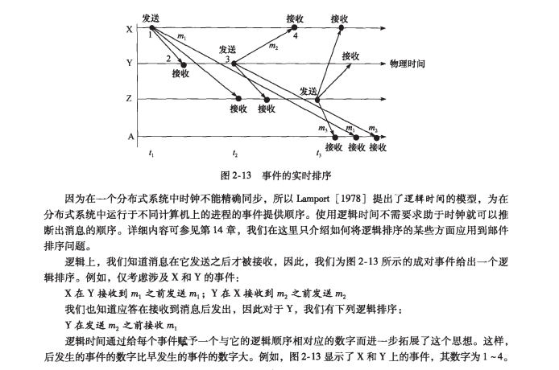

**6. 掌握分布式系统的设计实例，分布式系统的基础模型有哪些？分别可以解决哪些问题？**

1) 交互模型 - 交互模型处理分布式系统中性能以及设置时间限制的困难，例如对于消息传递。反映了进程交互的方式；

2) 故障模型 - 故障模型试图给出由进程和通信通道呈现出来的故障的一个精确的规格说明。它定义可靠的通信和正确的进程；

3) 安全模型 - 安全模型讨论对于进程和通信通道可能存在的威胁，它引入了安全通道的概念，以低于这些威胁。

# 三． 进程间通信

**1. 线程与进程的区别？**

**线程:** 线程是操作系统能够进行运算调度的最小单位。 它被包含在进程之中，是进程中的实际运作单位。  
**进程:** 进程是具有独立功能的程序关于某个数据集合上的一次运行活动，是系统进行资源分配和调度的独立单位。

**区别:** 两者完成的工作不同，线程用于小任务，而进程用于更多的'重量级'的任务- 应用基本执行。

(1) 地址空间: 进程内的一个执行单元； 进程至少有一个线程； 它们共享进程的地址空间； 而进程有自己独立的地址空间；  
(2) 资源拥有: 进程是资源分配和拥有的单位， 同一个进程内的线程共享进程的资源  
(3) 线程是处理器调度的基本单位， 但进程不是。  
(4) 二者均可并发执行。

答案2：

线程是指进程内的一个执行单元，也是进程内的可调度实体。

地址空间：同一进程的线程共享本进程的地址空间，而进程之间则是独立的地址空间。

资源拥有：同一进程内的线程共享本进程的资源如内存、I/O、cpu等，但是进程之间的资源是独立的。

执行过程：每个独立的进程有一个程序运行的入口、顺序执行序列和程序入口。但是线程不能独立执行，必须依存在应用程序中，由应用程序提供多个线程执行控制。

线程是处理器调度的基本单位，但是进程不是。

**2. 什么是进程、线程的并发控制与调度？什么是多线程并发控制？**

进程调度 - 操作系统管理了系统有限资源，当有多个进程（或多个进程发出的请求）要使用这些资源时，因为资源有限性，必须按照一定的原则选择进程（请求）来占用资源，这就是调度。

线程调度 - 指按照特定机制为多个线程分配CPU的使用权。

多线程并发控制 -是指从软件或者硬件上实现多个线程并发执行的技术。具有多线程能力的计算机因有硬件支持而能够在同一时间执行多于一个线程，进而提升整体处理性能。

**3. 什么是进程间通信？什么是消息传递？给出定义并举例说明。**

进程间通信：指进程间的信息交换，其所交换的信息量，少则只是一个状态或一个数值，多则可能是成千上万个字节。

管道通信：即发送进程以字符流形式将大量数据送入管道，接收进程可从管道接收数据，二者利用管道进行通信。

消息队列：是在消息的传输过程中保存消息的容器。

信号量机制：即利用PV操作来对信号量进行处理。

共享内存：在多处理器的计算机系统中，可以被不同中央处理器（CPU）访问的大容量内存。

**4. 什么是客户/服务器编程？如何进行客户端编程设计？如何进行服务器端编程设计？如何设计服务器与客户的通信？给出基于Socket的客户/服务**

**器，面向UDP和TCP网络编程的详细说明，同时给出一个UNIX/Linux的Client/Sever的程序设计算法流程图。**

1、客户端程序实现 put 功能(将一个文件从本地传到文件服务器) ； put[-h hostname] **[-p portname]** local_filename remote_filename   
 2、客户端程序实现 get 功能(从文件服务器取一远程文件存到本地客户端)。注意：客户端和文件服务器不在同一台机器上。get [-h hostname] **[-p portname]** remote_filename local_filename  
  
解:  
  
**\*\***伪代码实现**\*\***Client  
  
*```  
function put(server_ip, server_port, local_file_path) {  
 //register socket connection  
 Socket socket = new Socket()  
 socket.connect(server_ip, server_port)  
  
 //add socket read data closure  
 socket.read_data(void(Data readData){  
 if (readData.is_upload_ack) {  
 socket.close()  
 }  
 })  
   
 //process upload file  
 File file = new File(local_file_path)  
 Data fileData = new Data(file)  
  
 // send file data  
 socket.write(fileData)  
}  
```*Server  
  
*```  
function get(host_ip, host_port, file_storage_path) {  
 // bind socket  
 Socket socket = new Socket()  
 socket.bind(host_ip, host_port)  
  
 // add socket read data closure  
 socket.read_data(void(Data readData){  
 if (readData.is_upload_req) {  
 File file = new File(readData)  
 // save file  
 file.sync(file_storage_path)  
 Data upload_ack_data = new Data()  
  
 // send ack  
 socket.write(upload_ack_data)  
  
 // close  
 socket.close()  
 }  
 })  
  
 // listen  
 while(true) {  
 socket.listen(void(remote_ip) {  
 socket.accept()  
 })  
 }  
  
}  
```*

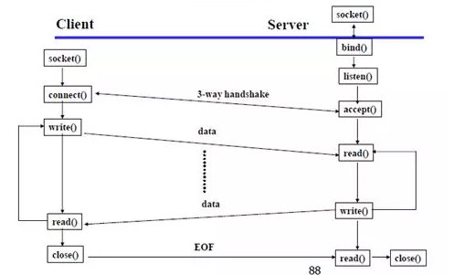

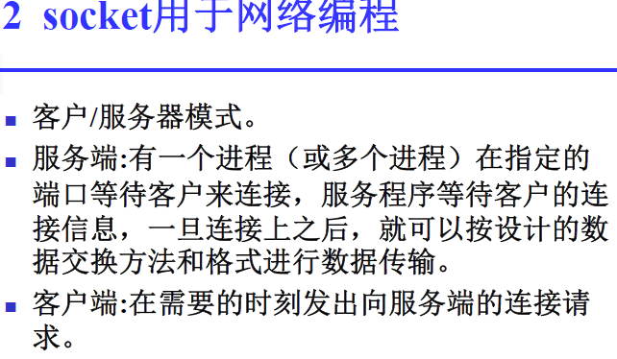

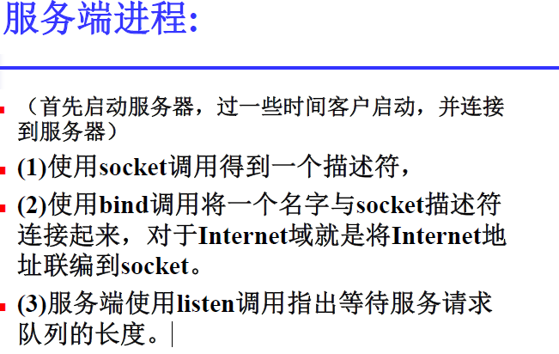

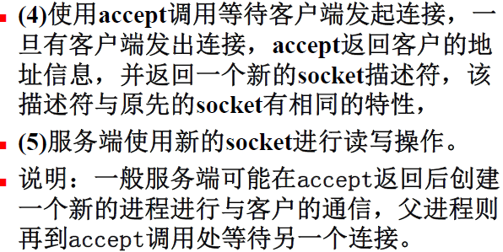

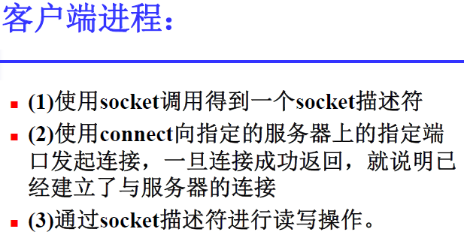

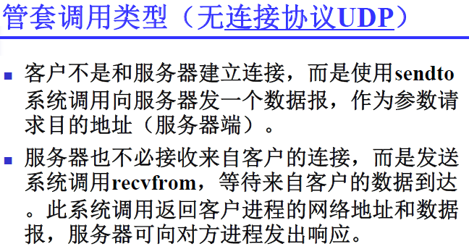

# 四． 远程过程调用

**1. 什么叫远程过程调用？举例说明。**

远程过程调用：即RPC(Remote Procedure Call) 指用户可以向调用本地过程一样调用不同地域的不同计算机上的过程，从而使得应用程序设计人员不必设计和开发有关发送和接收信息的实现细节，体现了分布式系统的透明性.  
  
举例：用户使用移动端设备买票，执行抢票动作的机器可能在北京可能在上海，移动设备可以直接通过协议远程调用买票的指令且不用关心远端机房具体的位置。

**2. 描述远程过程调用****RPC的工作原理和RPC调用的步骤。**

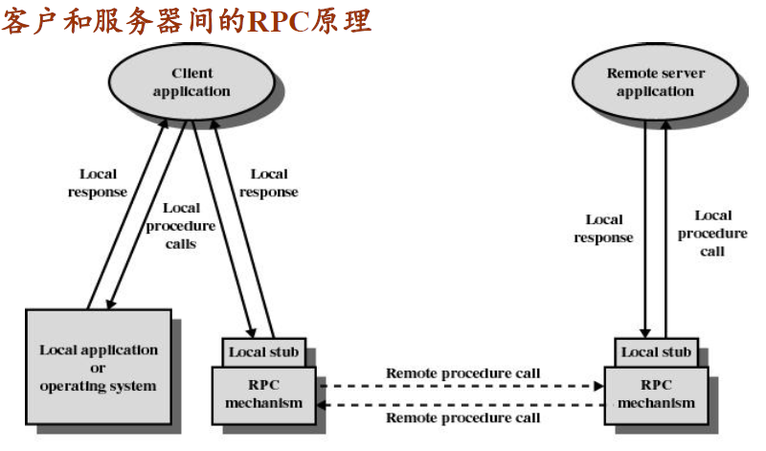

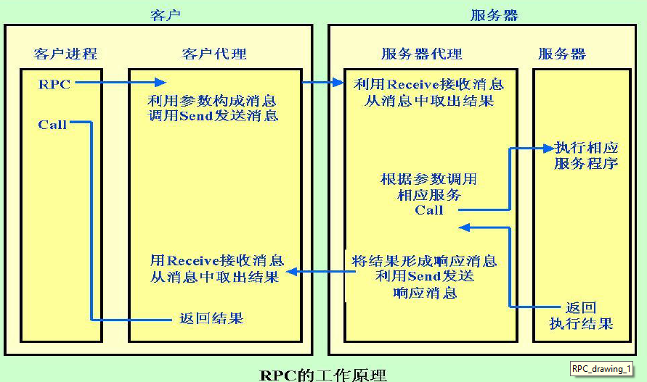

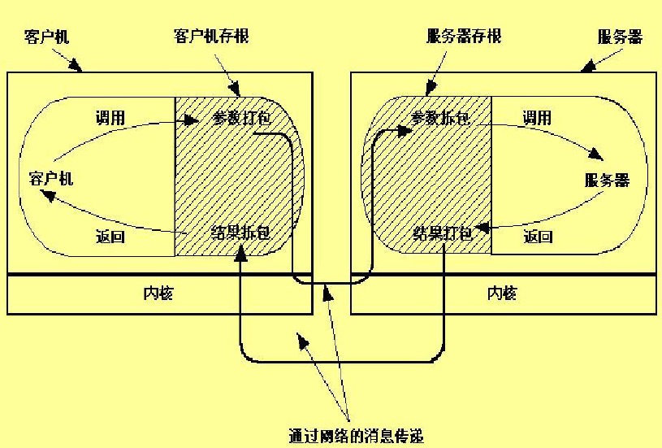

**远程过程调用步骤**

客户过程以正常的方式调用客户存根

•客户存根生成一个消息，然后调用本地操作系统

•客户端操作系统将消息发送给远程操作系统

•远程操作系统将消息交给服务器存根

•服务器存根将参数提取出来，然后调用服务器

•服务器执行要求的操作，操作完成后将结果返回给服务器存根

•服务器存根将结果打包成一个消息，然后调用本地操作系统

•服务器操作系统将含有结果的消息发送回客户端操作系统

•客户端操作系统将消息交给客户存根

•客户存根将结果从消息中提取出来，返回给调用它的客户过程

**3. 描述远程过程调用通信模型。**

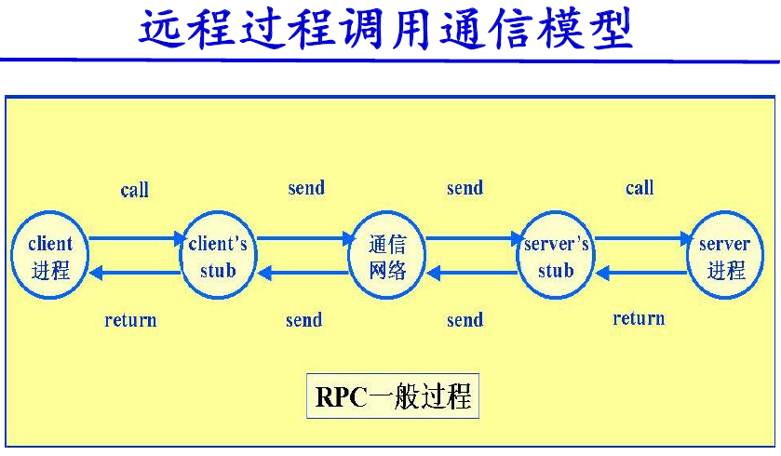

**4. 使用socket编程实现一个简单的远程过程调用流程设计，文件系统存放在远端服务器上，要求：**

1）客户端程序实现put功能(将一个文件从本地传到文件服务器) ；put [-h hostname] [-p portname] local_filename remote_filename

2）客户端程序实现get功能(从文件服务器取一远程文件存到本地客户端)。注意：客户端和文件服务器不在同一台机器上。

get [-h hostname] [-p portname] remote_filename local_filename  
【Client】

|  |
| --- |
| *function put(server_ip, server_port, local_file_path) {  //register socket connection  Socket socket = new Socket()  socket.connect(server_ip, server_port)   //add socket read data closure  socket.read_data(void(Data readData){  if (readData.is_upload_ack) {  socket.close()  }  })    //process upload file  File file = new File(local_file_path)  Data fileData = new Data(file)   // send file data  socket.write(fileData) }* |

【Server】

|  |
| --- |
| *function get(host_ip, host_port, file_storage_path) {  // bind socket  Socket socket = new Socket()  socket.bind(host_ip, host_port)   // add socket read data closure  socket.read_data(void(Data readData){  if (readData.is_upload_req) {  File file = new File(readData)  // save file  file.sync(file_storage_path)  Data upload_ack_data = new Data()   // send ack  socket.write(upload_ack_data)   // close  socket.close()  }  })   // listen  while(true) {  socket.listen(void(remote_ip) {  socket.accept()  })  } }* |

# 五． 操作系统支持

**1. 什么叫虚拟机？什么叫虚拟化？举例说明。**

答：虚拟机指通过软件模拟的具有完整硬件系统功能的、运行在一个完全隔离环境中的完整计算机系统。

虚拟化：扩展或替换一个已有界面来模仿另一个系统的行为。

举例：

答案2：

虚拟化就是将事物从一种形式转变成另一种形式，最常用的虚拟化技术有操作系统中内存的虚拟化，实际运行时用户需要的内存空间可能远远大于物理机器的内存大小，利用内存的虚拟化技术，用户可以将一部分硬盘虚拟化为内存，而这对用户是透明的。又如，可以利用虚拟专用网技术（VPN）在公共网络中虚拟化一条安全，稳定的“隧道”，用户感觉像是使用私有网络一样。

**2. 什么叫保护？举例说明。**

答：

保护：保护是指一种控制程序、进程或用户对计算机系统资源进行访问的机制。操作系统中的进程必须加以保护，使其免受其他进程活动的干扰。为此，系统采用了各种机制确保只有从操作系统中获得了恰当授权的进程才可以操作相应的文件、内存段、CPU和其他的资源。

举例：

为了防止文件共享可能会导致文件被破坏或未经核准的用户修改文件，文件系统必须控制用户对文件的存取，即解决对文件的读、写、执行的许可问题。为此，必须在文件系统中建立相应的文件保护机制。

文件保护通过口令保护、加密保护和访问控制等方式实现。其中，口令保护和加密保护是为了防止用户文件被他人存取或窃取，而访问控制则用于控制用户对文件的访问方式。

**3. 什么叫进程调度？什么叫线程调度？多线程并发处理？**

答：进程调度 - 操作系统管理了系统有限资源，当有多个进程（或多个进程发出的请求）要使用这些资源时，因为资源有限性，必须按照一定的原则选择进程（请求）来占用资源，这就是调度。  
  
线程调度 - 指按照特定机制为多个线程分配CPU的使用权。  
  
多线程并发控制 -是指从软件或者硬件上实现多个线程并发执行的技术。具有多线程能力的计算机因有硬件支持而能够在同一时间执行多于一个线程，进而提升整体处理性能。

**4. 什么叫临界区？什么叫临界资源？如何解释线程同步？**

临界区 - 指的是一个访问共用资源（例如：共用设备或是共用存储器）的程序片段，而这些共用资源又无法同时被多个线程访问的特性。当有线程进入临界区段时，其他线程或是进程必须等待（例如：bounded waiting 等待法），有一些同步的机制必须在临界区段的进入点与离开点实现，以确保这些共用资源是被互斥获得使用。  
  
临界资源 - 一次仅允许一个进程使用的资源称为临界资源。  
  
线程同步 - 在一般情况下，创建一个线程是不能提高程序的执行效率的，所以要创建多个线程。但是多个线程同时运行的时候可能调用线程函数，在多个线程同时对同一个内存地址进行写入，由于CPU时间调度上的问题，写入数据会被多次的覆盖，所以就要使线程同步。线程同步即当有一个线程在对内存进行操作时，其他线程都不可以对这个内存地址进行操作，直到该线程完成操作， 其他线程才能对该内存地址进行操作，而其他线程又处于等待状态，目前实现线程同步的方法有很多，临界区对象就是其中一种。  
  
·线程同步就是线程排队。同步就是排队。线程同步的目的就是避免线程“同步”执行。  
  
·只有共享资源的读写访问才需要同步。如果不是共享资源，那么就根本没有同步的必要。   
  
·只有“变量”才需要同步访问。如果共享的资源是固定不变的，那么就相当于“常量”，线程同时读取常量也不需要同步。  
  
·多个线程访问共享资源的代码有可能是同一份代码，也有可能是不同的代码；论是否执行同一份代码，只要这些线程的代码访问同一份可变的共享资源，这些线程之间就需要同步。

**5. 单处理机进程调度算法有哪些？如何描述？**

1)**先来先服务调度算法：**每次调度都是从队列中选择一个或多个最先进入该队列的进程

2)**短作业(进程)优先调度算法 ：SPN 算法从就绪队列中选出估计运行时间最短的进程，为之分配处理机**

**3）高响应比优先调度算法：**

**4）时间片轮转法：**就绪队列中的所有进程在一给定的时间内均能获得一时间片的处理机执行时间

**5）多级反馈队列调度算法**

答：（来自百度）

**进程调度算法有：**

**1）先来先服务FCFS**。FCFS 算法总是把处理机分配给最先进入就绪队列的进程，一个进程一旦分得处理机，便执行下去，直到该进程完成或阻塞时，才释放处理机。（非抢占调度）

FCFS 的优点：实现简单。   
FCFS 的缺点：没有考虑进程的优先级，平均等待时间波动较大，短进程可能排在长进程后面，I/O 资源和 CPU 资源利用率低。   
FCFS 有利于长作业（进程）

**2）时间片轮转RR**。

RR 用于分时系统进程调度，其步骤如下：

a. 就绪进程按照 FCFS 原则排成一个就绪队列

b. 调度队首进程，执行一个时间片

c. 在一个时间片结束时，发生时钟中断

d. 调度程序暂停当前进程的执行，并送就绪队列尾

e. 通过 CPU 现场切换执行当前的队首进程

RR 的优点：就绪队列中的所有进程都会有机会获得处理器运行；可提高进程并发性和资源利用率；缩短响应时间。

RR 的缺点：时间片的长度影响系统开销和响应时间。

时间片过短，则调度程序剥夺处理机的次数增多，增加进程上下文交换次数，加重了系统开销（时间片短，有利于短作业，不利于长作业）；   
时间片过长，大到进程能完成全部运行作业所需的时间，那么时间片轮转法就退化为 FCFS （长时间片，无法满足交互式用户需求）。   
最佳时间片，长度略大于一次典型交互所需的时间（响应时间= 进程数目 × 时间片大小）  
**3）最短进程优先SPN。**SPN 算法从就绪队列中选出估计运行时间最短的进程，为之分配处理机，如果运行时间相同，按 FCFS 调度。

SPN 算法有抢占方式和非抢占方式两种：

a. 最短进程优先SPN（非抢占）

b. 最短剩余时间优先SRT（抢占）

SPN 的优点：能有效地降低平均等待时间，提高系统的吞吐量（平均周转时间最短），有利于短作业。   
SPN 的缺点：不利于长作业当短作业持续不断到达时，长作业可能被饿死。无法准确估计作业的的确切执行时间，不一定能真正做到短作业（进程）优先调度。

**4）最短剩余时间优先SRT。**SRT 是对 SPN 的改进，采用了抢占机制，根据就绪队列里进程剩余需要服务的时间来排队。剩余时间越短的排在最前面。因为需要去记录进程的剩余服务时间，所以增加了系统的开销。

SRT 的优点：比 SPN 的性能更好，短作业只要就绪就可以抢占正在执行长进程的 CPU。   
SRT 的缺点：增加了额外开销，长作业（进程）可能会被饿死。

**5）最高相应比优先HRRN。**为了防止长作业（进程）被饿死，选择最高相应比优先算法。

响应比 = 周转时间 / 运行时间 = （运行时间 + 等待时间 ）/ 运行时间 = 1 + 等待时间 / 运行时间

HRRN 的优点：对短作业有利（运行时间越短优先级越高），长作业不会被饿死（运行时间相同时，等待时间越长优先级越高）   
HRRN 的缺点：增加了系统的开销（每次重新调度需要估计运行时间，并计算响应比）

**6）反馈法**

多级队列调度：

a. 根据进程属性设置多个就绪队列，每个就绪队列有各自的调度算法、优先级或时间片长度   
前台（或交互式）RR   
后台（或批处理）FCFS  
b. 队列之间必须有调度   
通常采用固定优先级可抢占调度   
另一种可能是在队列之间划分时间片。每个队列都有一定的 CPU 时间

多级反馈队列：

a. 基于多级队列调度（多个队列，不同优先级，不同时间片长度，不同调度算法）  
b. 进程可以在不同队列间移动  
c. 可抢占调度  
d. 最通用和最复杂的 CPU 调度算法

多级反馈队列调度的优点：

a. 短进程出现在优先级高的队列中，可提高系统吞吐量、缩短平均周转时间  
b. I/O 密集型进程放在最高优先级队列，保证及时 I/O 交互，提高 I/O 设备利用率、缩短响应时间  
c. 不必事先估计进程执行时间，可以在进程中动态调节

**各算法比较**

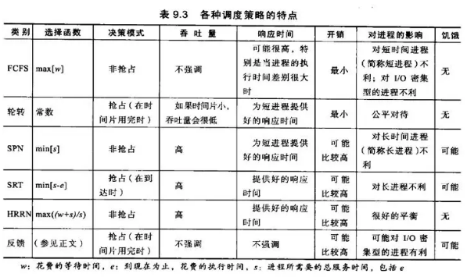

**6. 影响远程调用的哪些因素会影响消息传递？**

答：

调用性能是一个非常关键的因素。如果在地址空间之间分离的功能余额越多，就必须越多的使用远程调用。

远程调用涉及网络活动和可能的文件访问，在进程运行速度达到几千兆时，需要几十亿条指令周期。

**答案2**

1）传递参数的方式：客户机与服务器的机器类型不同，数据表示不同。

2）客户如何定位服务器，采用动态联编。

3）出现差错时的RPC语义：客户找不到服务器，请求或应答消息丢失，接受或发送消息后突然崩溃

**7. 举例说明在分布式环境下，什么是代码迁移？**

将程序（或执行中的程序）传递到其它计算机。

进程迁移：就是将一个进程的状态，从一台机器(源机)转移到另一台机器(目标机)上，从而使该进程能在目标机上执行。

答案2

定义：将程序(或执行中的程序)传递到其它计算机。  
  
举例：如大型电商活动中，远端机器A的负责计算优惠信息的进程 被机器B(负责展示)和机器C(负责交易)频繁访问，则可以将计算优惠信息的进程通过代码迁移，迁移到机器B和C下进行，减小机器A的压力，同时提高B和C的响应速度

答：（来自百度）

两台不同机器之间的代码迁移主要是为了提高系统的性能，增加灵活性(flexibility)。当server和client的通信成本很高的时候，我们可以通过把服务器端的计算转移到客户端本地来，减少两边的通信。灵活性体现在,客户端在和某个特定服务器通信时如果需要另外的通信软件，客户端可以动态地下载而不需要预装。

模型有很多种，刻意不断地划分。第一层，weak mobility or strong mobility. 弱移动，只移动代码和初始化的数据，最后被目标进程执行或者另外一个独立的进程。强移动移动执行部分(execution segment),要么复制进程(正在执行的进程停下来，移动后再恢复)，要么克隆(所有数据完全复制到另外一台机器上，和原来的进程并行)。其实，这时有隐形分成了4类。第二层，发送者初始化(sender-initiated mobility)或者接收者初始化(receiver-initiated mobility)。

**8. 举例说明在分布式环境下的处理器任务分配。比较与单处理机分配的不同？**

图论确定算法、集中式算法、层次性算法、超载者启动的分布式启发算法、欠载者启动的分布式启发算法、拍卖算法

与单处理及不同的是分布式算法还需要考虑每台机器负载的度量，收集负载信息以及传送进程的额外开销，以及其复杂性和稳定性。

答案2：

分布式环境下的任务分配问题是一类典型的组合优化问题。应用蚁群算法来解决多处理器分布式系统上的任务分配问题,一个任务只能分配给一个处理器处理,而一个处理器可以处理多个任务。

单处理机可以通过软件分配处理器运算资源，比如在一秒内同时分配给两个程序各0.5秒的运算时间，在没有可调用资源的时候，程序被中断，单处理机可以来回兼顾，但是每个任务的效率都只有二分之一。

分布式环境同样依赖程序的任务分配，大多数程序能调用多线程，他们同时为一个任务运行，并行运算可以在程序内部同时处理两个线程的工作，效率接近加倍。

单处理机从宏观上是同时为多个进程服务的，而实际上是轮流为每个进程服务一段时间片，由于处理机的高速高频率，因此我们从宏观上是看不出处理机轮流工作的。这是分时处理。分布式环境由于拥有多个核心，因此能够在同一时间为多个进程服务，并不像单核那样要轮流分配时间片。因此能够更好的工作。

# 六． 同步化

1. 什么是物理时钟的同步算法？

物理时钟是真实时间，但计算机时钟与其他时钟一样并不完全一致，两个时钟会因为时钟偏移而读数不同，所有要同步时间就有了物理时钟的同步算法，基于物理时钟的同步算法有 Cristian算法和Berkeley算法。

Cristian算法：有一个时间服务器，提供标准时钟，其他系统通过询问与它同步。误差周期内，每个机器向服务器发出校时请求，服务器用自己的时间进行响应，各机器根据响应值重置自己的时钟。

Berkeley算法: 时间服务器没有标准时钟，它通过定期地询问各个机器的当前时间并从中求出平均值作为当前的标准时间，然后再广播给各个机器。当前时钟慢于新标准时间的机器重置自己的时钟，当前时钟快于新标准时间的机器要调整自己的H值以消化这个时间误差，时间服务器的时钟由系统管理员手工校正。

2. 什么是基于逻辑时钟的同步算法？

Lamport算法，Lamport逻辑时钟是一个单调增长的软件计数器，他的值与任何物理时钟无关，是相对时间。要求系统节点进程之间的相对一致性，只有相关的进程才需要有逻辑时钟同步，同步的目的是维持时间的顺序性。

C(a)表示事件a的时钟值。性质：

–if a→b;则C(a) <C(b)

–∀a,b C(a)≠ C(b)

–C是递增的

校正算法

–a→b，

–if C(b) <C(a), 则C(b) = C(a) +1

答：（来自百度）

逻辑时钟是分布式系统的特征，要求的是系统节点进程之间的相对一致性。只有相关的进程才需要有逻辑时钟同步，同步的目的是维持时间的顺序性，除时间的基本特性外，与物理时钟之间没有通用意义上的明确的关系。

3. 如何进行一致性全局状态的检测？

在分布式系统中，按照一致割（一致割是指处理器可以并发保留的状态）来划分进程的时间，可以得到一个系统全局快照。

Chandy-Lamport快照算法：每个进程记录它的状态，对每个接入通道还记录发送给它的消息，对每个通道，进程记录在它自己记录下状态之后和在发送方记录下它自己状态之前达到的任何消息。

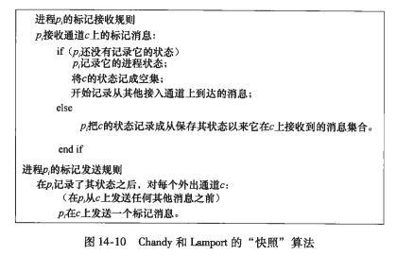

**答：（来自百度，可能不靠谱）**

分布式系统中的进程同步问题与进程间通信有密切的关系。同步就是在适当的时刻做恰当的事情。分布式系统和计算机网络中的一个普片问题是没有全局共享时钟。换句话说，不同机器上的进程都有自己的时间。

分布式系统中有很多同步时时钟的方法，但是所有方法本质上都是基于交换时钟值，同时考虑了发送和接受消息时所采用的时间。通信延迟的变化和对这些变化处理的方式很大程度决定了时钟同步算法的准确性。

与这些同步化问题有关的是几何覆盖网络中定位节点。其基本思想是为每个结点赋给一个m维的坐标，这样，几何距离就可以用来准确地度量两个结点之间的延时。赋给坐标值的方法很想在GPS中用于确定位置和时间的方法。

许多情况下是不需要知道绝对时间的。重要的是不用进程中的相关事件的正确顺序发生。Lamport算法说明，通过引入逻辑时钟的概念，可以使得进程集就事件的正确顺序达成全局一致。本质上，每个事件e，例如发送或者接收消息，都被分配一个全局唯一的逻辑时间戳C(e)，这样，当事件a发生在事件b之前时，C(a)<C(b)。Lamport时间戳可以扩展成向量时间戳：如果C(a)<C(b)，那么我们就知道事件a在因果关系上发生b之前。

一个重要的同步算法是分布式互斥。这些算法确保在分布式进程集中，每次至多一个进程可以访问共享资源。如果我们使用一个协作者来跟踪应该轮到谁来访问时，分布式互斥就可以容易地实现。还完全的分布式算法，但是它们有缺点，它们更容易使通信和进程发生故障。

进程间的同步化常常要求一个进程扮演协作者。在这些情况下，协作者不是固定的，需要分布式计算来决定谁将成为协作者。可通过选举算法来做这样的决定。选举算法主要用于协作者可能崩溃的情况。但是，它们还可以用于在点对点系统中选举超级点。

4. 什么是选举算法？

答：

选择一个唯一的进程来扮演特定角色的算法称为选举算法(来自书)。

在分布式进程之间做出统一 的决定（确定协调者）（来自课件）。

如果一个进程采取行动启动了选举算法的一次运行，则称该进程召集选举。一个进程每次最多召集一次选举，但原则上N个进程可以并发召集N次选举。在任何时间点，进程pi可以是一个参与者，意指它参加选举算法的某次运行，也可以是非参与者，意指它当前没有参加任何选举。一个重要的要求是对当选进程的选择必须唯一，即使若干个进程并发地召集选举。不失一般性，我们要求选择具有最大的标识符的进程为当选进程。“标识符”可以是任何有用的值，只要标识符唯一且可按全序排序即可。

每个进程pi（i=1，2，…，N）有一个变量elected，用于包含当选进程的标识符。当进程第一次成为一次选举的参与者时，它把变量值置为特殊值“⊥”，表示该值还没有定义。

在算法的任何一次运行期间，满足：E1（安全性）：参与的进程pi有electedi=⊥，或electedi=P，其中P是在运行结束时具有最大标识符的非崩溃进程。

E2（活性）：所有的进程pi都参与并且最终或者置electedi≠⊥，或者进程pi崩溃。

注意，可能有还不是参与者的进程pi，他的electedi上次当选进程的标识符。

5. 什么是互斥算法？

答：当一个进程使用某个共享资源，其他进程不允许对这资源操作(来自课件)

互斥的基本要求如下：

ME1：（安全性） 在临界区（CS）一次最多有一个进程可以执行。

ME2：（活性） 进入和离开临界区的请求最终成功执行。隐含着既无死锁也无饥饿问题，

ME3：（顺序） 如果一个进入CS的请求发生在先，那么进入CS时仍按此顺序。

如果一种解决方案用发生在先顺序来决定进入临界区的先后，并且如果所有请求都按发生在先建立联系，那么在有其他进程等待时，一个进程就不可能进入临界区多于一次。这种顺序也允许进程协调它们对临界区的访问。一个多线程的进程可以在一个线程等待进入临界区时，继续进行其他处理。在此期间，它可能给另一个进程发消息，该进程因此也试图进入临界区。ME3指定第一个进程在第二个进程之前被准予进入临界区。（来自书）

集中式算法：有一个协调者：确定那个进程可以进入临界区

令牌环算法：构造一个逻辑环，得到令牌的才可进入临界区

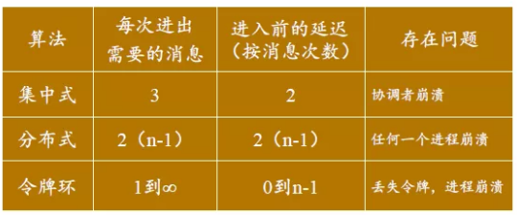

6. 如何进行分布式系统的死锁处理？

–鸵鸟法：留给用户考虑

–检测法：发现死锁，进行处理

–预防法：在设计上使死锁不可能发生

–避免法：在运行中，防止出现死锁

答：（来自百度）

**有三种处理死锁的策略:**

1) 预防死锁。限制请求,保证前文提到的四个死锁条件中至少有一个不能发生, 从而预防死锁；

2) 避免死锁。如果结果状态是安全的, 就将资源动态地分给进程。如果至少有一个执行序列使所有的进程都能完成运行, 那么这个状态就是安全的；

3) 检测死锁和从死锁中恢复, 允许死锁发生, 然后发现并解除死锁。

死锁预防和避免采用一种悲观方法，即认为死锁会经常发生并试图阻止或避免它。虽然死锁避免策略在集中式系统中广为应用，并且有许多算法，但是在分布式系统中很少使用。这是因为在分布式系统中没有全局时钟，检查安全性状态会涉及到大量进程和资源的计算，从而引起昂贵的开销。死锁检测和恢复使用乐观方法，然而这种方法对于死锁发生频繁的应用程序可能并不有效。

**死锁的预防**

死锁预防算法通过限制进程的资源请求方法来预防死锁。死锁预防通常通过下列方法之一来实现。它们都基于打破四个死锁条件中的一种：

1)静态分配资源。要求进程必须在开始执行前就申请它所需要的全部资源，并且只有当系统能满足进程的资源申请要求并把资源分配给进程之后，该进程才开始执行。这种策略可以预防死锁的发生是由于其破坏了“占有且等待资源”和“循环等待资源”的条件，从而系统中的所有进程必然不会发生死锁。

2)按序分配资源。在系统中的每一个资源都会给出一个编号。分配资源的时候作了以下规定：任何进程在申请两个以上资源时，总是按照编号的大小顺序申请。这种策略可以预防死锁的发生是由于其破坏了“循环等待资源”的条件，从而系统中的所有进程必然不会发生死锁。

3)剥夺式分配资源。当一个进程申请资源得不到满足时，可从另一个拥有这种资源的进程那里去抢夺，然后继续运行。这种策略可以预防死锁的发生是由于其破坏了“非抢夺式分配”的条件，从而系统中的所有进程必然不会发生死锁。

**等待-死亡方案（Wait-die Scheme）**

该方案是基于非剥夺方法。当进程Pi请求的资源正被进程Pj占有时，只有当Pi的时间戳比进程Pj的时间戳小时，即Pi比Pj老时，Pi才能等待。否则Pi被卷回（roll-back），即死亡。一个进程死亡后会释放他所占用的所有资源。在这里假定死亡的进程将带着同样的时间戳重新运行。由于具有较小时间戳的进程才等待具有较大时间戳的进程，因此很显然死锁不会发生。当进程在等待特定的资源时，不会释放资源。一旦一个进程释放一个资源，与这个资源相联系的等待队列中的一个进程将被激活。

**伤害-等待方案（Wound-wait Scheme）**

它是一种基于剥夺的方法。当进程Pi请求的资源正被进程Pj占有时，只有当进程Pi的时间戳比进程Pj的时间戳大时，即Pi比Pj年轻时，Pi才能等待。否则Pj被卷回（roll-back），即死亡。只要被卷回的进程重新启动时，使用原有的时间戳，这两种方案都能避免死锁和饿死现象。由于时间戳总是增加的，被卷回的进程最终将具有最小的时间戳。

**死锁的检测**

为了降低系统开销，在分配资源时会不加限制，只要系统中有剩余的资源，总是把资源分配给申请者。显然，这样的结果是可能会出现死锁。那么，为了使系统能够正常工作，在系统中会采用定时运行一个“死锁检测”程序的方法，当检测到死锁时该程序将会设法将其排除。在分布式系统中的死锁检测法不会造成很多不必要的进程流产，但是也会增加了系统的额外开销和复杂度。

**1）集中式死锁检测**

在分布式系统中，每个站点都有一个本地死锁检测程序，其任务是判断在其站点所有潜在的全局死锁；其方法是：在站点的输入端口开始，沿本地等待图反向搜索，如果最终会搜索到输出端口，就说明具有潜在的全局死锁。

**2）分布式死锁检测**

分布式死锁检测和集中式的主要差别是：在集中式方案中全部潜在的死锁循环都发送给某个指定的站点，而在分布式检测方案中则没有这种站点。分布式死锁检测机构中没有本地和非本地死锁检测程序的任何区别，每个站点具有同样的责任。在分布式方案中，死锁检测程序需要一种规则来决定应该把潜在的死锁循环发送给哪个站点，这种规则必须保证能最终检测到全局死锁，并且必须尽量减小传送的信息量。

Knapp将分布式死锁检测算法分为以下四类：

a. 路径推动算法（path-pushing algorithm）。先在每个机器上建立形式简单的全局等待图。每当进行死锁检测时，各个机器就将等待图的拷贝送往一定数量的邻居节点。局部拷贝更新后又被传播下去。这一过程重复进行直到某个节点获得了足够的信息来构造一个等待图以便做出是否存在死锁的结论。不幸的是，这类算法中的许多算法在实际中是错误的。主要原因是传输过程中的部分等待图并不能代表整个全局等待图，因为各个节点采集数据的方法是异步的。

b. 边跟踪算法（edge-chasing algorithm）。分布式网络结构图中的回路可以通过沿图的边传播一种叫探测器的特殊信息来检测。当一个发起者得到一个与自己发送的探测器相匹配的探测器时，它就知道它在图中的一个回路里。

c. 扩散计算（diffusing computation）。怀疑有死锁发生时，事务管理器通过向依赖于它的进程发送查询启动一个扩散进程。这里不会生成全局等待图。发送查询信息时，扩散计算就增长；接收回答后，扩散计算就缩减。根据所得信息，发起者会检测到死锁的发生。典型情况是，扩散进程动态地生成等待图的一个子树。

d. 全局状态检测（global state detection）。这个方法基于Chandy和Lamport 的快照方法。可以通过建立一个一致的全局状态而无需暂停当前的计算来生成一个一致的全局等待图。

# 七． 分布式文件系统*(选做——思考题)

1. 分布式文件系统的特点与需求是什么？

特点：可扩展性，高可用性，协议和接口多样性，弹性存储

需求：1）透明性：访问、位置、移动、性能、扩展的透明性

2）并发文件更新：并发控制，客户改变文件的操作不影响其他用户访问或改变同一文件的操作

3）文件复制：多个副本

4）硬件和操作系统异构性：文件服务的接口必须有明确的定义，在不同操作系统和计算机上实现客户和服务器软件

5）容错，

6）一致性，

7）安全性：身份验证，访问控制，安全通道

8）效率：应提供比传统文件系统相同或更强的性能和可靠性

答：（来自百度）

**特点** ：

持久性（即便程序终止，信息仍可用），信息共享，缓存/副本（可能有多个文件副本存放在不同的地方，并被检索到）（一般有三个副本），一致性

需求：

透明性：访问透明性：提供了一个单一的操作集合来访问本地和远程的文件；

位置透明性：用户程序看到的是一个统一的文件名空间。文件或者文件组可以重新部署，无需改变他们的路径名称

移动透明性：当文件被移动后，用户程序和用户节点的系统管理员表均不需要改变

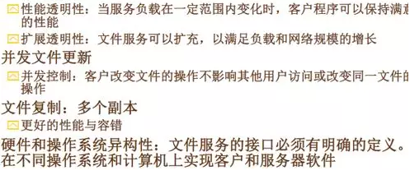

服务界面不应受限于少数一些操作系统或硬件系统

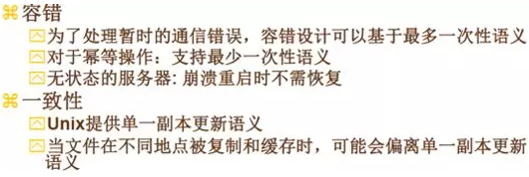

安全性：通常是通过访问控制表来实现；

效率：分布式文件系统的性能应至少和常规的文件系统相当

2. Sun网络文件系统（NFS）的自动安装器是如何改进NFS的性能和可伸缩性的？

八． 分布式系统前沿与案例分析（**+** 聂慧静老师）

1. 什么是大数据？什么是云平台？举例说明它们的关系。

**大数据**指无法在一定时间范围内用常规软件工具进行捕捉、管理和处理的数据集合，是需要新处理模式才能具有更强的决策力、洞察发现力和流程优化能力的海量、高增长率、高价值和多样化的信息资产。

**云平台**指基于硬件的服务，提供计算、网络和存储能力。云平台分三类，以数据存储为主的存储型云平台，以数据处理为主的计算型云平台以及计算和数据存储处理兼顾的综合云计算平台。

关系：大数据是云计算的灵魂和升级方向，云计算的核心是业务模式，本质是数据处理技术，如果失去对大数据的理解和运用，云计算只是房地产的代名词，数据是资产，云为数据资产提供了保管、访问的场所和渠道，如何盘活数据资产，使其为国家治理、企业决策乃至个人生活服务，是大数据核心议题，也是云计算的灵魂和必然的升级方向。

**大数据** - 研究机构Gartner给出了这样的定义。“大数据”是需要新处理模式才能具有更强的决策力、洞察发现力和流程优化能力来适应海量、高增长率和多样化的信息资产。

麦肯锡全球研究所给出的定义是：一种规模大到在获取、存储、管理、分析方面大大超出了传统数据库软件工具能力范围的数据集合，具有海量的数据规模、快速的数据流转、多样的数据类型和价值密度低四大特征。

**云平台** - 提供基于“云”的服务，供开发者创建应用时采用。可以划分为3类：以数据存储为主的存储型云平台，以数据处理为主的计算型云平台以及计算和数据存储处理兼顾的综合云计算平台。

**关系** - 从技术上看，大数据与云计算的关系就像一枚硬币的正反面一样密不可分。大数据必然无法用单台的计算机进行处理，必须采用分布式架构。它的特色在于对海量数据进行分布式数据挖掘。但它必须依托云计算的分布式处理、分布式数据库和云存储、虚拟化技术。

随着云时代的来临，大数据也吸引了越来越多的关注。分析师团队认为，大数据通常用来形容一个公司创造的大量非结构化数据和半结构化数据，这些数据在下载到关系型数据库用于分析时会花费过多时间和金钱。大数据分析常和云计算联系到一起，因为实时的大型数据集分析需要像MapReduce一样的框架来向数十、数百或甚至数千的电脑分配工作。

大数据需要特殊的技术，以有效地处理大量的容忍经过时间内的数据。适用于大数据的技术，包括大规模并行处理（MPP）数据库、数据挖掘、分布式文件系统、分布式数据库、云计算平台、互联网和可扩展的存储系统。

1. 什么是网格？网格平台与云平台的联系与区别？

答：（来自课件）

**网格**是信息社会的网络基础设施，它把整个因特网整合成一台巨大的超级虚拟计算机，实现互联网上所有资源的互联互通，完成计算资源、存储资源、通信资源、软件资源、信息资源、知识资源等智能共享的一种新兴的技术。

联系与区别 - 云计算和网格彼此相关，但又有不同。网格计算强调资源共享，任何人都可以做为请求者使用其它节点的资源，任何人都需要贡献一定资源给其他节点。网

格计算强调将工作量转移到远程的可用计算资源上。云计算强调专有，任何人都可以获取自己的专有资源，并且这些资源是由少数团体提供的，使用者不需要贡献自己的资源。在云计算中，计算资源被转换形式去适应工作负载，它支持网格类型应用，也支持非网格环境，比如运行传统或Web2.0应用的三层网络架构。网格计算侧重并行的计算集中性需求，并且难以自动扩展。云计算侧重事务性应用，大量的单独的请求，可以实现自动或半自动的扩展。

3. 案例分析题，以保险公司案例为背景回答下列问题：

1) 传统BI的关键技术包括哪些，分别详细描述。

2) 描述一下保险行业大数据四层架构，大数据在保险行业的应用场景有哪些，选择一个案例详细描述。

3) 描述云服务架构的三个层次分别是什么？保险企业一般重点开发建设的是哪个层次的云架构？

4) 分布式系统中，手机端应用案例的后台架构图中，有哪些关键模块，分别的作用是什么？

**答：（来自百度）**

**1）**传统BI的关键技术主要包括ETL(数据的提取、转换与加载)技术和数据仓库与数据集市技术、OLAP技术、数据挖掘技术与数据的发布与表示技术。

a. 数据仓库技术：实施BI首先要从企业内部和企业外部不同的数据源，如客户关系管理(CRM)、供应链管理(SCM)、企业资源规划(ERP)系统以及其他应用系统等搜集有用的数据，进行转换和合并，因此需要数据仓库和数据集市技术的支持。

b. OLAP联机分析处理(Online Analytical Processing ，简称OLAP) 又称多维分析，由EF Codd 在1994 年提出，它对数据仓库中的数据进行多维分析和展现，是使分析人员、管理人员或执行人员能够从多种角度对从原始数据中转化出来的、能够真正为用户所理解的、并真实反映企业维特性的信息进行快速、一致、交互地存取，从而获得对数据更深入了解的一类软件技术。它的技术核心是“维”这个概念，因此OLAP也可以说是多维数据分析工具的集合。

c. 数据挖掘技术：与OLAP的探测式数据分析不同，数据挖掘是按照预定的规则对数据库和数据仓库中已有的数据进行信息开采、挖掘和分析，从中识别和抽取隐含的模式和有趣知识，为决策者提供决策依据。数据挖掘的任务是从数据中发现模式。模式有很多种，按功能可分为两大类：预测型( Predictive)模式和描述型(Descriptive)模式。

d. 数据挖掘技术与数据的发布与表示技术：为了使分析后的数据直观、简练地呈现在用户面前，需要采用一定的形式表示和发布出来，通常采用的是一些查询和报表工具。不过，目前越来越多的分析结果是以可视化的形式表现出来，这就需要采用信息可视化技术。所谓信息可视化是指以图形、图像、虚拟现实等易为人们所辨识的方式展现原始数据间的复杂关系、潜在信息以及发展趋势，以便我们能够更好地利用所掌握的信息资源。

**2）**四层架构：存储层、资源及数据管理层、计算引擎、基于计算引擎的高级封装及工具

**3）**云服务框架的三个层次：基础设施层、平台层和软件服务层

**4）**无